常平镇农村集体资产交易中心公开交易文件
公告编号：CP2023NZJ295
第一部分 交易公告信息
常平镇农村集体资产交易中心受东莞市常平镇资产管理中心委托，定于2023年11月27日9:00（北京时间）在常平镇农村集体资产交易中心对常平镇资产管理中心废旧手机一批出让项目进行公开交易，欢迎有意参加交易的人士咨询和竞投。
一、交易资产的基本情况
单位名称 |  | 东莞市常平镇资产管理中心 |  |  |  |  |  | 单位负责人
资产基本信息 | 资产名称 | 出让一批废旧手机
资产基本信息 | 资产地点 | 东莞常平财政分局 |  |  |  |  |  |  | 资产建设年份 |  |  | 2021
资产基本信息 | 资产类别 | □经营性资产 |  |  | ☑非经营性资产 |  |  | □资源性资产
资产基本信息 | 资产用途 | 出让处置 |  |  | 资产数量（规格） |  |  | Oppo（Reno5K(12+256G)）380台；oppo（A59m）1台；华为（nova 5i）20台；充电线充电器若干
资产基本信息 | 拟订合同年限 | / 年 | 起止时间 |  | 成交当天一次性全额付清所有款项，签订协议，并于当天内完成资产设备移交
资产基本信息 | 建筑面积 | / 平方米 |  |  |  | 占地面积 |  |  |  | / 平方米
资产基本信息 | 拟订交易金额 | 153340（不含税） |  | 元 |  |  | 固定资产  原值 |  |  |  | /
资产基本信息 | 交易方式 | 现场竞价交易 |  |  |  |  | 交易地点 |  |  |  | 常平镇农村集体资产交易中心
交易事项概要说明 | 将Oppo（Reno5K(12+256G)）380台（大部分外观磨损，有不能开机、屏幕损坏）、oppo（A59m）1台（不能开机）、华为（nova 5i）20台（大部分不能开机）、充电线充电器若干等一批废旧手机按现状对外出让。以上仅为非专业判断参考，资管中心仅确认手机数量、型号，不对手机质量作任何保证，以投标人自行现场看样自行判断及最终移交为准。出让交易底价为153340元（不含税），明标明投，价高者得。要求中标方自成交当天一次性付清所有款项（否则视为自愿放弃，交易保证金不退还），签订协议，并于付清款项后当天内办理移交。资管中心不承担移交过程中及移交后运输、调试、使用等所发生的一切经济责任和法律责任，全部由中标方承担；受让人条件：具完全民事行为能力的企业法人或个人。
二、合格竞投意向人准入条件
1、竞价人必须是在中华人民共和国境内注册并合法运作的独立法人机构或具有完全民事责任权利的自然人；
2、参加报价的竞价人如果是法人机构，代表必须是法人代表或法人授权代表；
3、本项目不接受联合体报价。
三、本项目采用明标竞投方式交易，只有1个受让意向人的，受让意向人要以不低于底价的报价竞得交易；有2个受让意向人以上提出受让申请的,应当采取竞投的方式交易，按照价高者得方式成交;无人提出受让申请的，镇交易中心另行组织交易。受让意向人的交易出价不得低于交易底价；否则视为无效出价。
四、有意参加竞投的可分别于2023年11月22日或2023年11月23日8:30-12:00到委托交易单位资产现场实地勘察，解实际情况，于2023年11月20日至2023年11月24日携带相关资料到常平镇农村集体资产交易中心（地址：常平镇朝阳三街41号城建大楼一楼）咨询及报名。
报名时需携带的资料（原件核对无误后退回）：
（1）营业执照原件与复印件、法定代表人身份证原件与复印件；
（2）授权委托书（委托他人代理的须提供）；
（3）代理人身份证原件与复印件（委托他人代理的须提供）；
（4）居民身份证原件与复印件（以完全民事责任权利的自然人身份报名竞投）。
交易保证金：已报名的竞价人应向东莞市常平镇农村资产交易中心提交￥46,000.00元（大写：肆万陆仟元整）交易保证金。
竞投人必须保证交易保证金在2023年11月27日前汇入到保证金专用账户（以银行到账为准）。可采用电汇、银行转账方式提交，但不可以采用现金方式提交。
交易保证金专用账户如下：
账户名称： 东莞市常平镇招投标服务所
账 号： 6232590699050066909
开户银行： 广发银行东莞常平支行
竞投人在获取交易文件后，在规定的时间内提交拟投项目的交易保证金（以保证金到达常平镇农村集体资产交易中心指定账户），否则将不具备参加交易的资格。如果竞价人在交易截止后撤回其投标，或被通知签约后拒绝签约，常平镇农村集体资产交易中心有权没收投标保证金。未竞得的竞投人交易保证金将在成交确认书签订后3个工作日内办理无息退还原汇入的账户。
五、已报名的竞投人请于2023年11月27日9:00（北京时间）前，携带身份证原件（注：如不是法定代表人到场，必须同时提交《法人授权委托书》原件）到常平镇农村集体资产交易中心现场进行竞投，交易时间为2023年11月27日9:00（北京时间），提前、逾期恕不接受。
六、有下列情形之一的，交易保证金将被依法没收：
（1）竞得人未能按规定签订合同；
（2）竞得人未能按有关规定交纳合同履行保证金；
（3）竞得人未提供真实有效的资格报名材料；
（4）竞得人以弄虚作假的方式，骗取成交的；
（5）交易中心及委托交易单位在因竞投人的行为受到损害时；
（6）违反其他法律法规相关规定的。
七、竞投人报名后，如放弃本次竞价，需在本项目交易前一天以书面形式（须加盖竞价人公章或竞价人本人签名）向常平镇农村集体资产交易中心提出放弃说明。无正当理由报名后不到场竞价的将没收交易保证金。
八、如竞投人在竞投会议开始后离开竞价现场，将视为放弃本次竞价。
九、签订合同时间：交易结果公告并发出成交通知书之日起，5个工作日内成交人必须凭《成交确认书》与委托交易单位签订合同，如逾期不签订则视为成交人自动放弃成交权，委托交易单位有权收回其交易资产并没收成交人的交易保证金。
十、注意事项：
1、竞投意向人须全面阅读有关竞投租赁文件，竞投意向人可到现场踏勘竞投标的物。申请一经受理确认后，即视为竞投人对交易文件及竞投标的物现状无异议并全部接受，并对有关承诺承担法律责任。
2、竞投意向人递交竞投资料后，不予撤回。
3、进场要求：所有进场参加竞价的人员入场前须测温、戴N95或KN95口罩。体温异常的人员一律不得进场。
十一、联系方式
常平镇农村集体资产交易中心
联系人：尹先生 联系电话：0769-83827360
资产单位：东莞市常平镇资产管理中心
联系人：周先生 联系电话：0769-83331284

第二部分 交易方案
我东莞市常平镇资产管理中心拟将下列资产委托常平镇农村集体资产交易中心进行交易，特制订如下交易方案：
一、资产情况
（一）基本情况
1、资产名称：出让一批废旧手机
2、资产地点：东莞常平财政分局
3、资产类型：镇属资产
4、现有资产用途：闲置
5、资产数量（规格）：Oppo（Reno5K(12+256G)）380台；oppo（A59m）1台；华为（nova 5i）20台；充电线充电器若干
6、出让范围：Oppo（Reno5K(12+256G)）380台；oppo（A59m）1台；华为（nova 5i）20台；充电线充电器若干
（二）资产权属
1、权属人名称： / 。
2、权属证号： / 。
（三）抵押情况
1、抵押权人： / 。
2、抵押证号： / 。
3、抵押期限： / 。
二、交易要求
（一）交易方式：现状出让
（二）资产用途：现状出让
（三）受让人或承租（包）人的条件：具完全民事行为能力的企业法人或个人。
（四）交易底价：153340元/一次性（不含税）
（五）收款方式：自成交之日当天内一次性收取。
（六） 无 递增方式租金： /
（七）合同履行保证金人民币（大写）：无
（八）交易保证金为人民币：肆万陆仟元整（￥46000元正）。
（九）合同期限：成交当天一次性全额付清所有款项，签订协议，并于当天内完成资产设备移交
（十）合同的签订：自签署《成交确认书》当天内签订合同。
（十一）期满资产处置方式：无
（十二）其他要求：
1、甲方以资产设备移交当天的现状出让，不提供相关设备购货证明，不协助办理过户手续，所有机器设备及附属设备的运输等费用由乙方自行负责，甲方不承担移交过程中及移交后运输、调试、使用等所发生的一切经济责任和法律责任，全部由乙方承担。
2、乙方须于成交当天一次性全额付清所有款项（否则视为自愿放弃，交易保证金不退还），签订协议，甲乙双方并于当天内完成资产设备移交。
3、该设备自交付之日起所发生的一切法律责任和经济责任、费用均由乙方负责承担（包括但不限于使用过程中的维修、保养、调试、运输和使用过程中的人员伤亡、事故中涉及的人身损害赔偿等费用与责任），与甲方无关。
4、其他条款详见合同。
三、其他
（一）资产交付时间：收齐款项当天交付 。
（二）资产交付方式：现状交付 。
（三）违约责任（详见合同）。
（四）交易现场见证监督人员：东莞市常平镇资产管理中心工作人员。
（五）交易地点： 常平镇农村集体资产交易中心 。
（六）竞得人确定原则：采用明标明投，只有1家提出受让申请的,以不低于底价的报价交易;有2家以上提出受让申请的, 在不低于底价的条件下，采取竞投的方式交易,按照价高者得方式成交。
（七）交易方案如有不详，以合同为准。

权属证明

兹有位于东莞市常平镇财政分局的一批废旧手机属于东莞市常平镇资产管理中心所有。

交易资产基本情况说明
一、资产的情况概述
1、资产数量：拟将Oppo（Reno5K(12+256G)）380台（大部分外观磨损，有不能开机、屏幕损坏）、oppo（A59m）1台（不能开机）、华为（nova 5i）20台（大部分不能开机）、充电线充电器若干。以上仅为非专业判断参考，资管中心仅确认手机数量、型号，不对手机质量作任何保证，以投标人自行现场看样自行判断及最终移交为准。
2、地点：东莞常平财政分局。
3、权属情况：属东莞市常平镇资产管理中心所有。
二、资产的图片
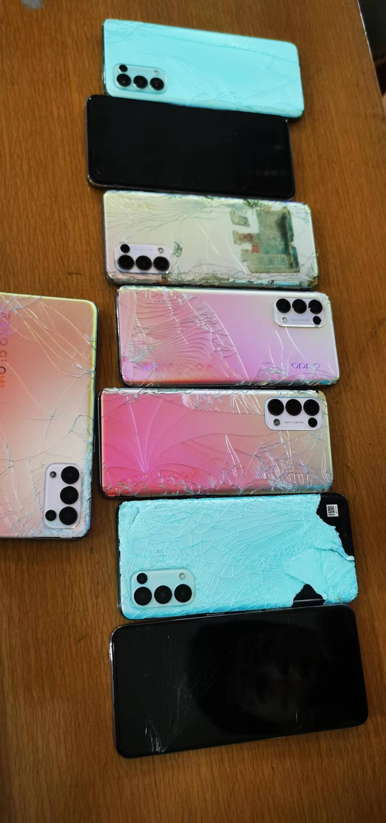
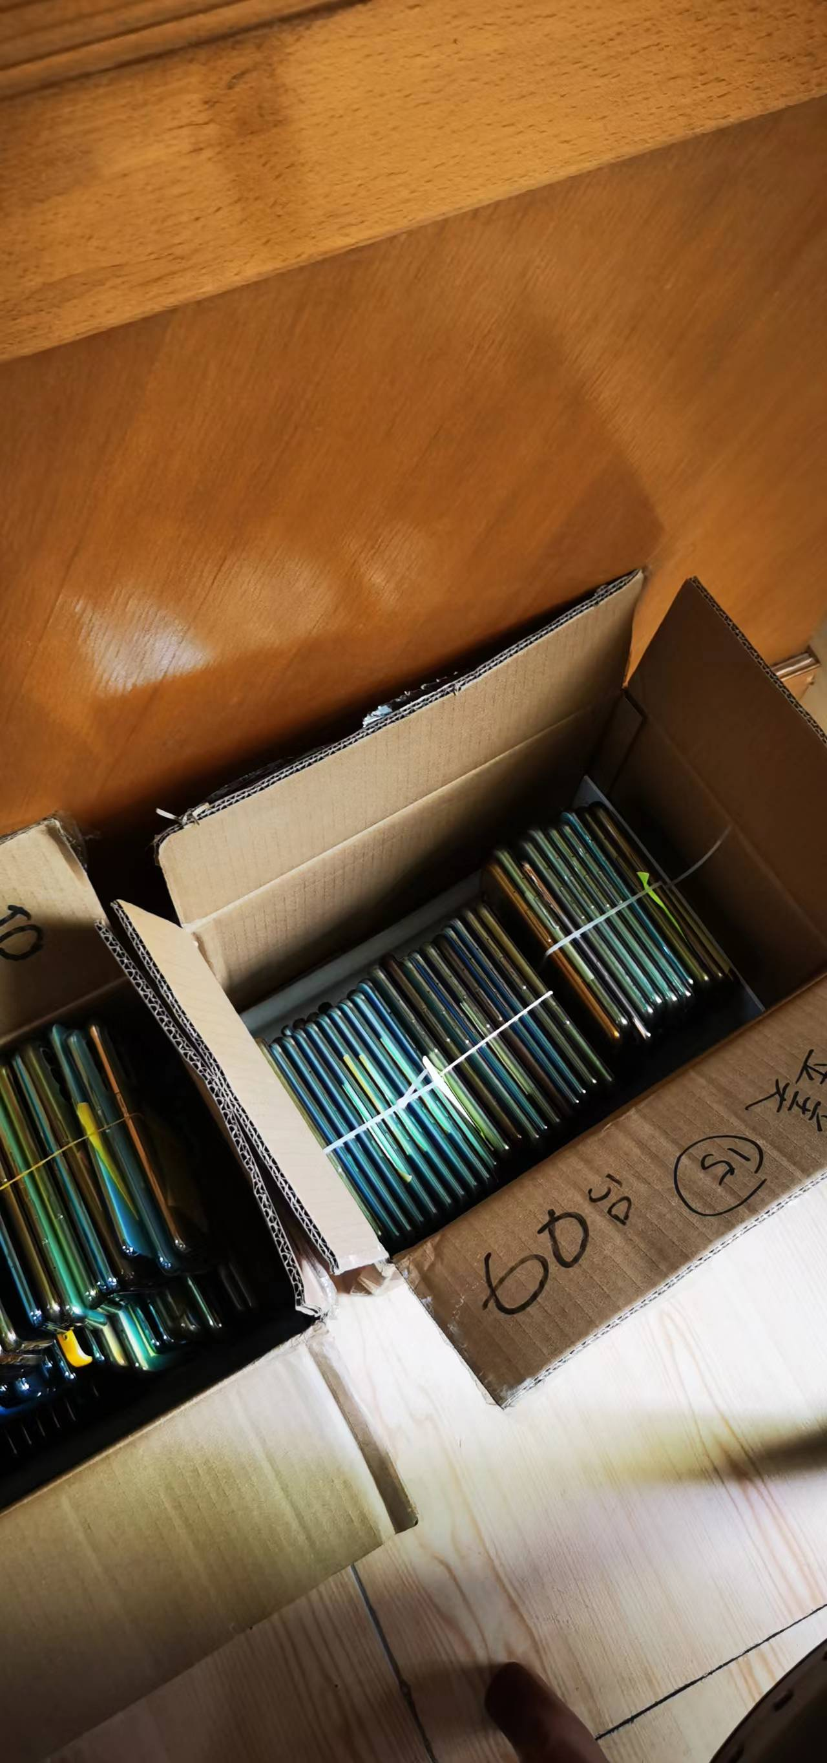

第三部分 合同样式（仅供参考）

资产设备出让协议书
出让方：东莞市常平镇资产管理中心（以下简称甲方）
受让方： （以下简称乙方）
甲、乙双方为明确资产设备出让及应承担的法律责任和义务，经协商签订以下协议：
一、甲方将Oppo（Reno5K(12+256G)）380台、oppo（A59m）1台、华为（nova 5i）20台、充电线充电器若干等一批废旧手机设备按现状出让给乙方，出让总价为人民币 元（大写：人民币 元整），出让款不含税金，甲方收取出让款时，只可开具收款收据。
二、甲方以资产设备移交当天的现状出让，不提供相关设备购货证明，不协助办理过户手续，所有机器设备及附属设备的运输等费用由乙方自行负责，甲方不承担移交过程中及移交后运输、调试、使用等所发生的一切经济责任和法律责任，全部由乙方承担。
三、收款账户名称：东莞市常平镇国库支付中心；账号：639666887；开户行：民生银行东莞常平支行。付款时间：乙方须于成交当天内一次性全额付清所有款项（否则视为自愿放弃，交易保证金不退还），提交汇款回单，签订协议，甲乙双方并于当天内完成资产设备移交。
四、该设备自交付之日起所发生的一切法律责任和经济责任、费用均由乙方负责承担（包括但不限于使用过程中的维修、保养、调试、运输和使用过程中的人员伤亡、事故中涉及的人身损害赔偿等费用与责任），与甲方无关。
五、本协议书一式肆份，甲方执三份，乙方执一份，自双方签字盖章后生效。本合同如有未尽事宜，甲、乙双方可以共同协商修订之。

甲方（盖章）：
代 表 人：
委托代理人：

乙方（盖章）：
代 表 人：
委托代理人：

签约时间： 年 月 日

